КЗО «Дніпропетровський навчально-реабілітаційний центр №1» ДОР»

Конспект підгрупового логопедичного
заняття з розвитку мовлення
у групі для дітей з порушенням
інтелектуального розвитку
на тему: «Свійські тварини та їх дитинчата»

Підготувала
вчитель-логопед
Яцук М.Б.

Дніпро

Конспект заняття по темі «Свійські тварини та їх дитинчата»
Мета: формування уявлень про свійських тварин їх зовнішній вигляд та спосіб життя. Уточнення та розширення словника по темі «Свійські тварини» вдосконалення граматичного строю мовлення. Розвиток зв’язного мовлення. Розвиток загальних мовних навичок (звуконаслідування правильної голосопередачі, тембрового забарвлення голосу, інтонаційної виразності мовлення).
Розвиток зорової уваги, мислення, творчої уяви, наслідувальності, артикуляційної тонкої та загальної моторики.
Виховання любові і турботливого відношення до свійських тварин.
Обладнання: картинки із зображенням свійських тварин, муляжі сніжинок, люстерка.
Хід заняття
- Організаційний початок заняття.
Давайте, діти, назвемо тварин та скажете мені які вони подають голоси.
Молодці, вірно.
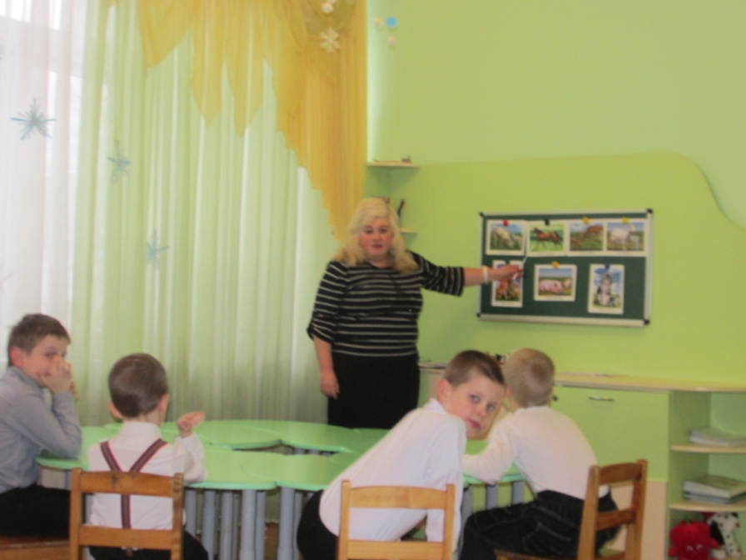
- Бесіда про свійських тварин по картинках.
- Подивіться уважно. Кого ви впізнали? Називайте маму та її дитинча.
- Правильно.
- Давайте розглянемо корову. Яка вона? Що у неї на голові?
- Тепер розкажіть про коня. Який він? Що є в нього на голові?
- Добре. А хто розповість про козу? Зіставте її розмір з коровою. Яка вона?
- Тепер давайте розповімо про собаку. Якого вона розміру? Який у неї хвостик?
- Ви дуже добре розповіли про тварин. Ці тварини називаються свійськими, тому що вони живуть у людини вдома і приносять користь, а людина турбується про них, доглядає їх, кормить їх і поїть, будує їм будиночки.
А ви знаєте, яку користь приносять людині ці тварини? Наприклад корова?
- А коза?
- А що робить собака?
- А зараз подивіться на картинку конячок, які перевозять різний вантаж: сіно, дрова. У селі кінь дуже корисна тварина. На ній пашуть землю та перевозять врожай.
- Робота з розмальовування тварин.
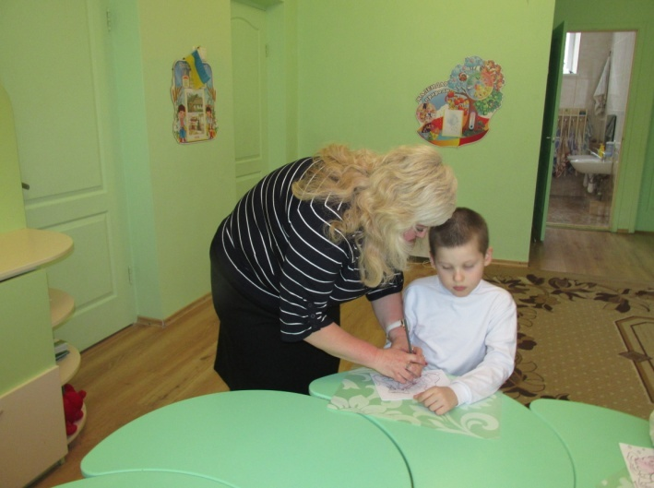
- Давайте розмалюємо одну з свійських тварин.
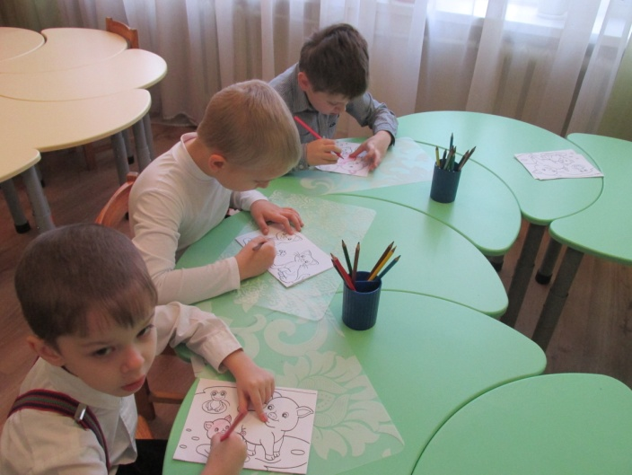
- Пальчикова гімнастика «Баранець»
Круторогий баранець
Мчить по полю навпростець.
Хоче вовка стріти-стріти,
Сіроманця бити-бити!
Отак тобі, вовче-брате,
Не займай моїх ягняток.

- Загальна артикуляційна гімнастика.
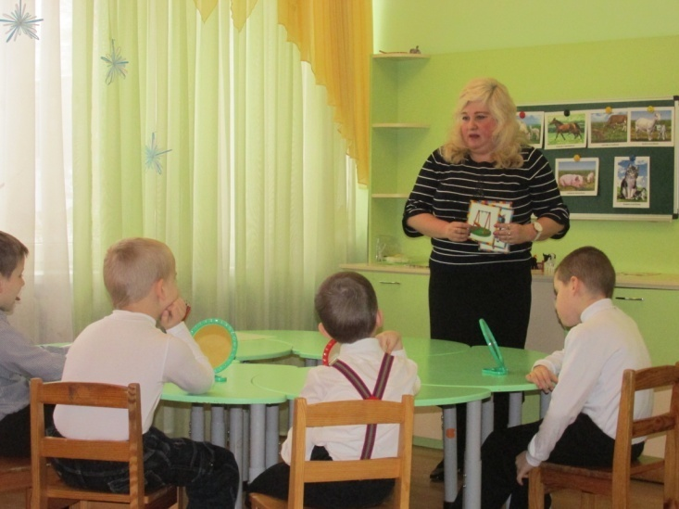
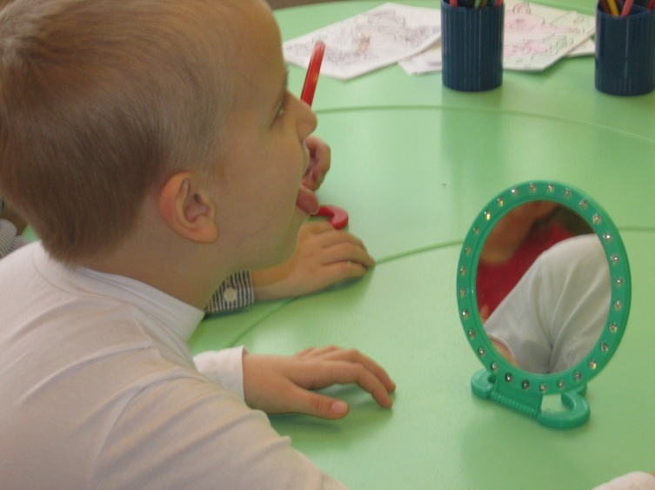
- Вправи «Лопаточка», «Годинник», «Гойдалка», «Конячка». Робимо їх по 3-4 рази.

- Дихальна гімнастика «Сніжинка» .
- Встаньте прямо, покладіть на долоньку сніжинку, зробіть спокійний вдох.
- А зараз потрібно видихнути через ротик та подути на сніжинку.
Вправу повторюємо 2-3 рази.
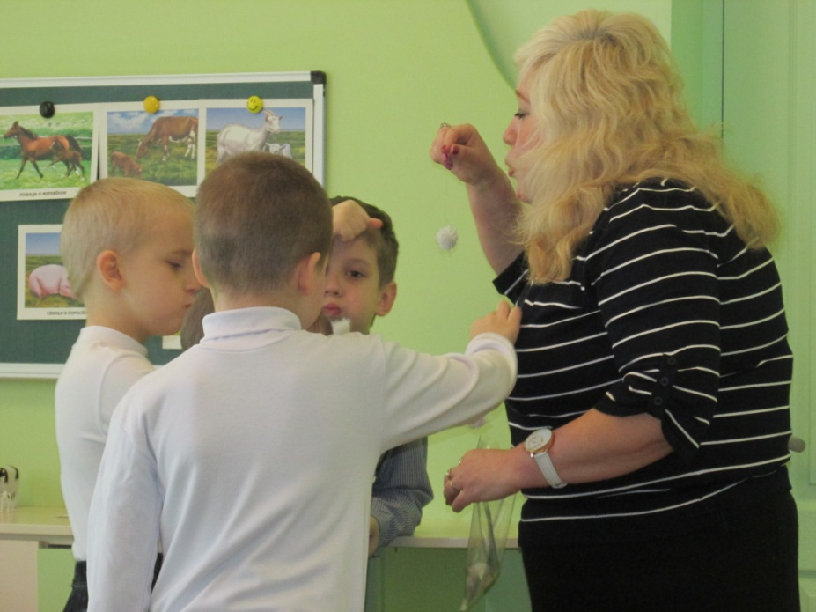
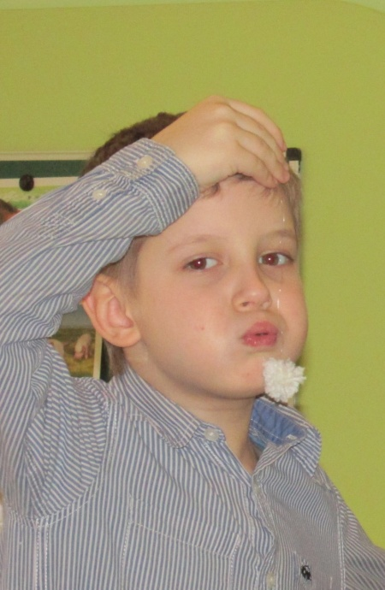
- Розрізні картинки (пазли) «Свійські тварини».
- Подивіться на картинки, які я вам приготувала. Кого ви бачите на них?
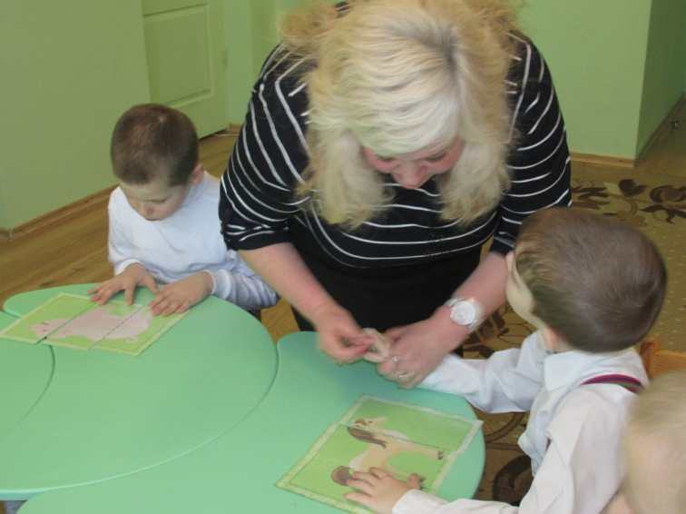
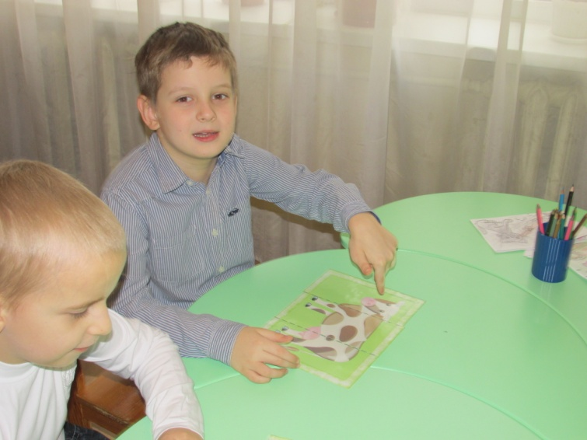
- Спробуйте скласти картинки з частин.
- Вправа «Повтори за мною».
- Робота над складовою структурою слова.
- Повторюйте за мною та проплескайте слова.
- Ко-за, во-да, сі-но.
- Підсумок заняття.
- Давайте згадаємо, чим займалися на занятті.
- Ви всі сьогодні працювали відмінно.

